# Disposition 8 – Beregning af Signal-Noise Ratio (SNR) i tids- og frekvens-domænet

### SNR

Signal-to-Noise-Ratio (SNR) beskriver den ratio af effekt (power) i det ønskede signal i forhold til effekten af støjen (uønskede signaler/støj). Dette ses ud fra ligningen herunder:

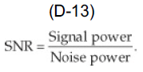

Her ses det, at man gerne vil have så stor en SNR så, fordi da vil signal-power’en være størst i forhold til Noise-power’en. SNR kan både beregnes i tids- eller frekvens-domænet. Dette beskrives i de følgende afsnit.

### Beregning i Tids – domænet

Hvis vi har ét signal som består både af et nytte-signal og et støj-signal kan det samlede signal beskrives som:



Hvor $X_{s}(n)$ beskriver signalets diskrete sekvens og $X_{n}(n)$ beskriver støjens diskrete sekvens. Her kan SNR da beregnes som:

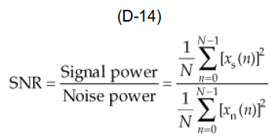

Der deles her med N for at dele den summeret effekt op som middeleffekt. Dog ses det at 1/N i både tæller og nævner canceller hinanden ud. Dette giver SNR for effekten. Hvis man blot ønsker SNR for AC-delen af signalet, altså effekten af den fluktuerende AC omkring middelværdien, så kan man ud fra variansen beregne SNR for AC-delen af signalet som:

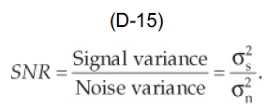

Det kan være relevant at beskrive SNR på en logaritmisk skala hvis 2 signaler ligger meget langt fra hinanden i effekt, så for at få begge med i grafen, indtegnes det i logaritmisk format. Dette ses i formlen:

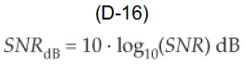

Denne formel kan også omskrives hvis vi i stedet for effekt anvender RMS-værdi, hvilket betyder det som står som x i log(x) ikke længere skal opløftes med 2, men dette trækkes ud af parentesen og ganges på 10:

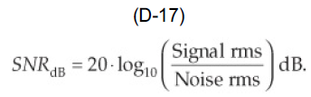

Dette beskriver i stedet amplituder som spænding og strømme i stedet for effekter.

Kender vi standardafvigelsen kan SNR for den fluktuerende AC del også udregnes som:

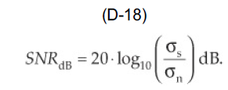

### Beregning i Frekvens – domænet

Her beskrives fremgangsmetoden med et eksempel.

Vi har et signal på N = 100 samples. Vi har et signal med frekvensen 986 Hz hvor samplingsfrekvensen er fs = 8 kHz.

Bliver der lavet 100-point DFT på dette signal ses den spektrale magnitude kvadreret i figur D-2 (b):

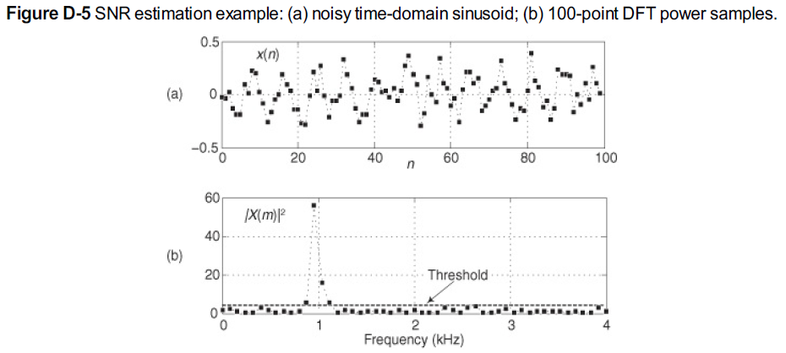

Her ses der en stiplet linje i (b). Denne er bestemt af ingeniøren og beskriver et threshold som danner overgangen mellem nyttesignal og støj. Da kan SNR fås som:

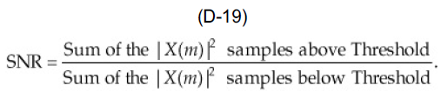

Og i dB fås SNR som:

